Кырмыска 
Бәйрәкә урта мәктәбенең “Сердәш” балалар оешмасы
№8
Акция «Спасем дерево»(сбор макулатуры)

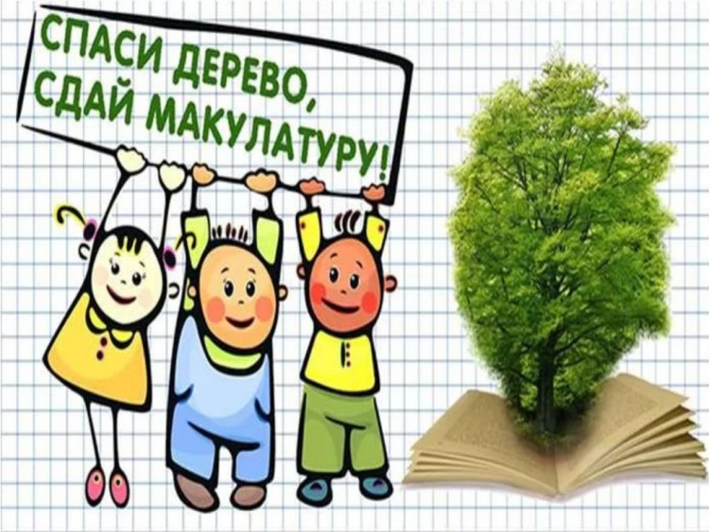

Сегодня проблема окружающей среды в России и во всём мире стоит особенно остро. Площадь лесных массивов на нашей планете постоянно сокращается, следовательно, дефицит деревьев станет глобальной проблемой в ближайшее время. И для того, чтобы сохранить планету для будущих потомков, необходимо каждому человеку с раннего возраста научиться охранять природу .В октябре 2019 года этого года в школе прошла экологическая акция по сбору макулатуры «Сдай макулатуру - спаси дерево!», целью которой являлось формирование активной позиции учащихся в области охраны окружающей среды. Акция проводилась в форме конкурсного соревнования.
С большим энтузиазмом в ней участвовали и родители учеников, которые приносили старые газеты, журналы, книги, картонные упаковки. Многие чистили свои рабочие места от огромного количества бумаг. Некоторые семьи сдавали больше 100 кг. А всем известно, что 100 кг - это одно спасенное дерево!

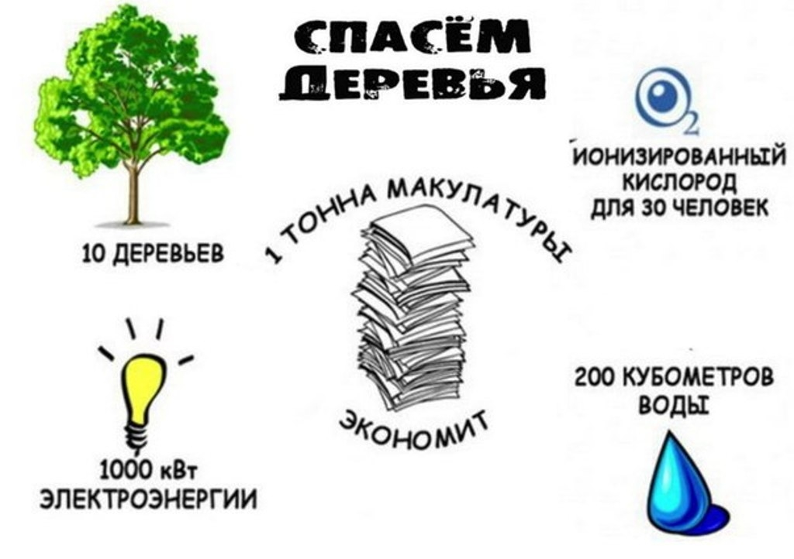 Редколлегия: ученики 11 класса

